Тапсырма:
Барлық қолданушыларды шығарыңыз.
Email-і бар қолданушыларды табыңыз.
Жасы 18-ден үлкен қолданушыларды шығарыңыз.
Москва қаласындағы қолданушыларды табыңыз.
Қолданушыларды жасы бойынша өсу ретімен сұрыптаңыз.
Бағасы 5000-нан жоғары тауарларды шығарыңыз.
Бағасы бойынша тауарларды кему ретімен сұрыптаңыз.
Қоймада 20-дан көп тауар бар өнімдерді табыңыз.
completed статусындағы тапсырыстарды шығарыңыз.
Бағасы ең қымбат тауарды табыңыз.
1.
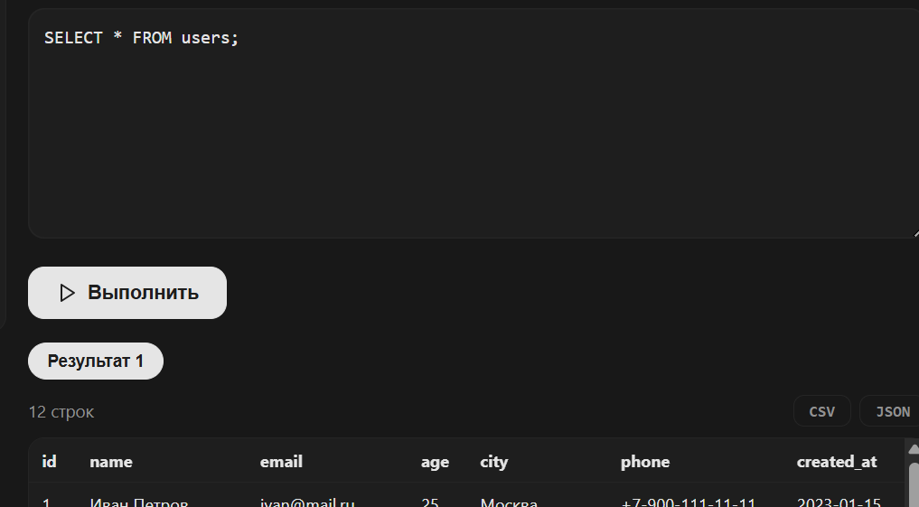
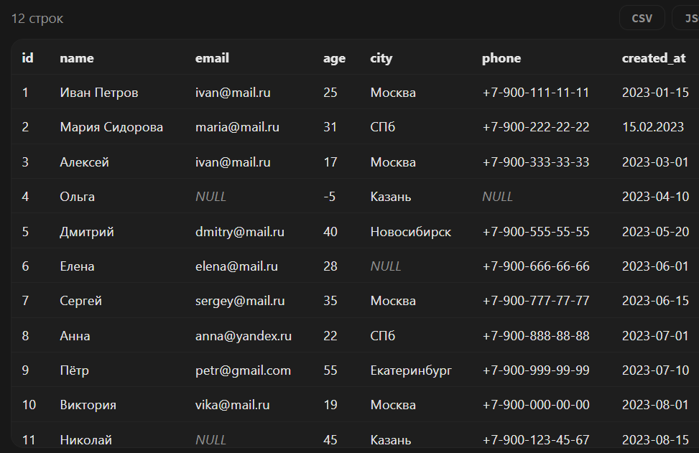
2.
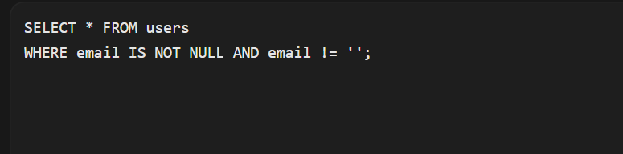
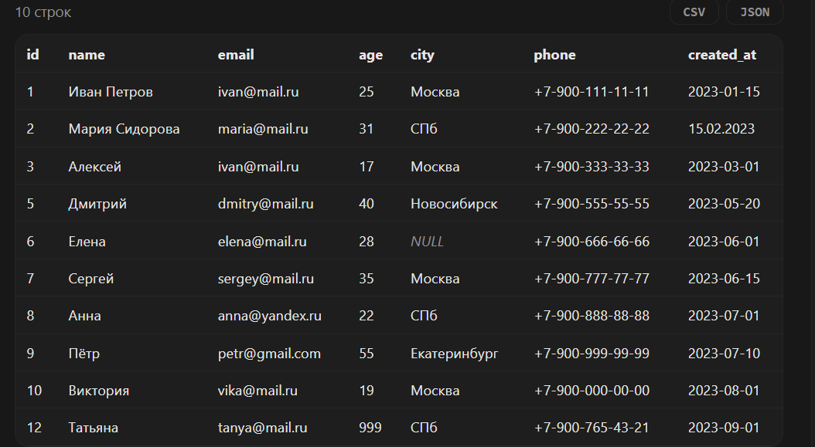
3.
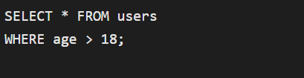
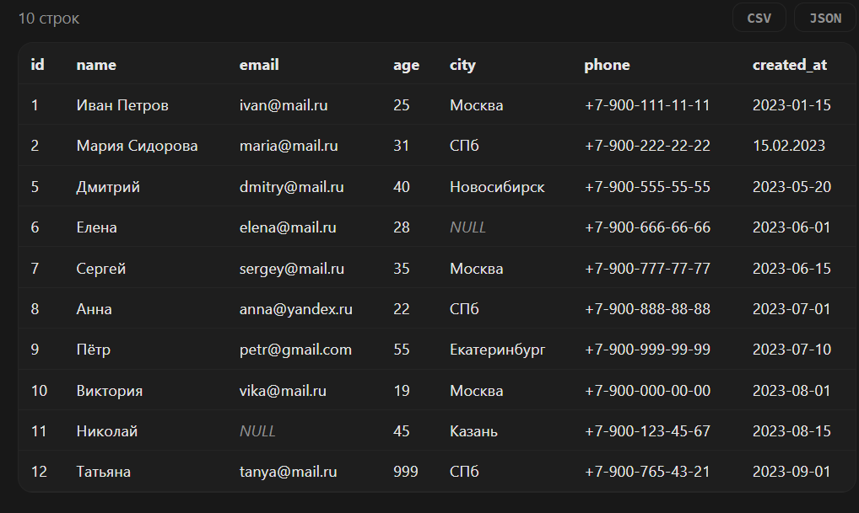
4.
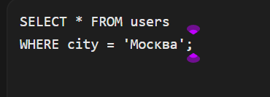
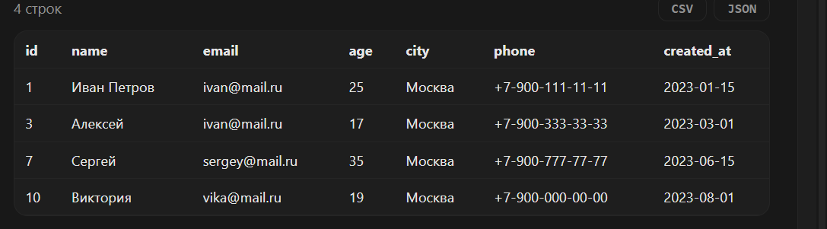
5.
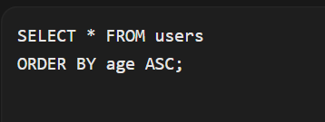
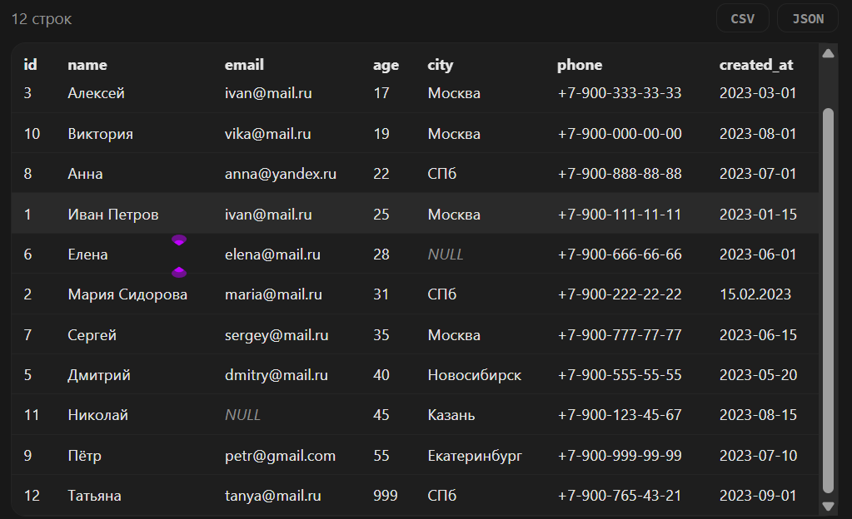
6.

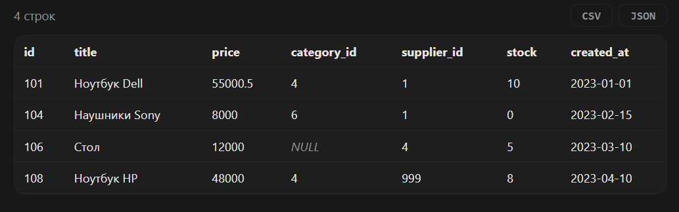
7.
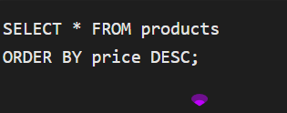
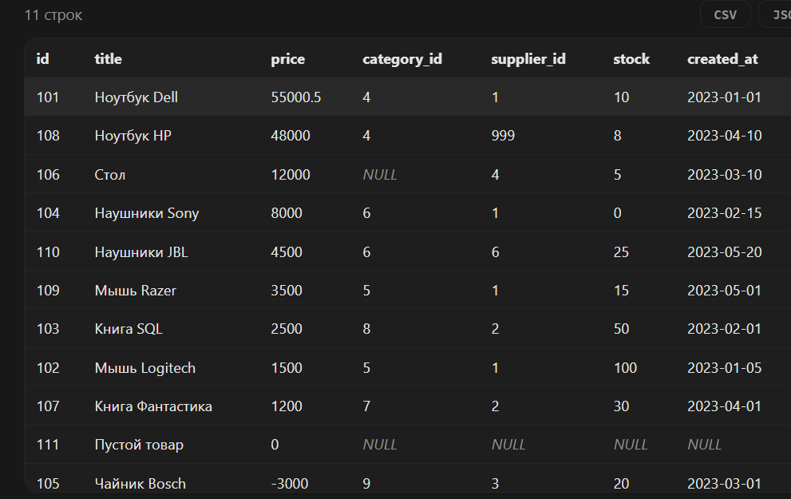
8.
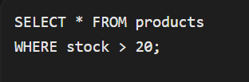
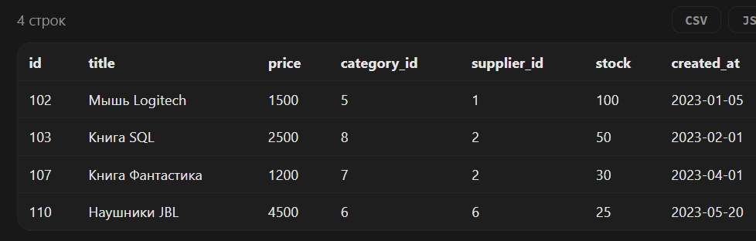
9.
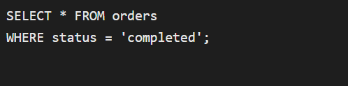
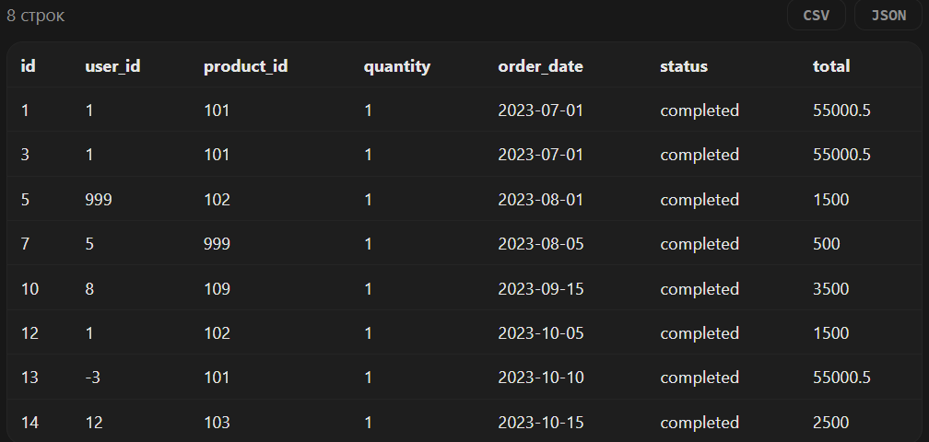
10.
